结构性思维
2016年07月21日 樊登读书会
此为会员专享内容
荐语：

同样是碳原子的组合，一个是黑乎乎的石墨，另一个却是价值不菲的钻石。无论是自然界还是人类社会，“结构”都在其特定的位置发挥着重要乃至决定性的作用。同样，思维也有结构，有结构的思维称之为“结构性思维”，其核心理念源自经典的“金字塔原理”，经过多年的发展演进与本土实践，这个思维方法日臻精湛。如今，“结构性思维”已风靡国内职场，越来越多的职场人士受益不菲。

结构性思维，化混乱为有序：想清楚 说明白

人的行为不同是因为背后的思维方式不同，面上的表达不清，实际上是思维混乱。思维决定了行为，而行为决定了结果。所以，如果想要得到正确的结果，就必须用正确的思维来取代错误思维。本文所讲述的结构性思维，是指人们在认识世界的过程中，从结构的角度出发，利用整体和部分的关系，有序地思考，从而更清晰地表达，更有效地解决问题的思维方式，简单说就是想清楚，说明白。
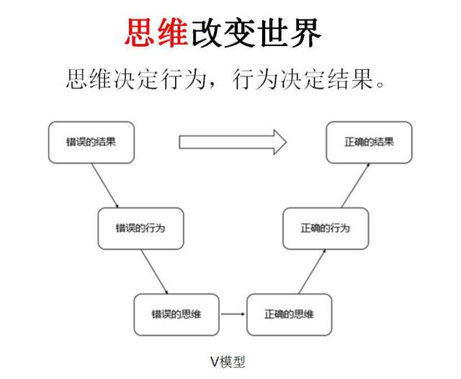
你拥有怎样的人生很大程度上取决于你的思维，不一样的思维将会带给你不同的人生！
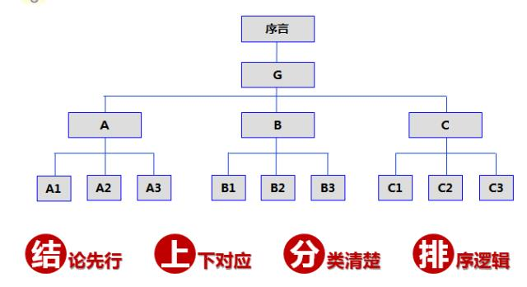
结构性思维的四大原则

更多免费喜马拉雅得到免费资源，尽在喜马拉雅得到资源共享 QQ群：530774120
（一）结论先行
结论先行是结构性思维的四大原则之一，在我们的生活当中，信息复杂、时间紧迫和受众需要这三种情况下，必须结论先行。比如向领导汇报工作、同客户进行信息反馈的时候。
（二）上下对应
做到上下对应的最重要的一步就是要站在受众角度反过来思考：这样对应吗？在实际的操作过程中，就是要回过头来检查一下自己有没有上下严格对应。
例如，在给出结论和论证之后，再想一想，这样的论证是否真的是能够严格推导出结论呢？如果能，那么论证的严谨性体现在哪里；如果不能，那么论证哪里存在缺失或不足？只有这样反过来再检查一遍，才有可能确保上下对应。
（三）分类清楚
从思维的角度看，分类清楚使得结构性思维不再是对问题机械、简单地肢解，而是内在逻辑的体现。分类充分体现了思维逻辑性、结构性，使得思考更有条理。从分析的角度看，分类清楚可以帮助我们尽可能地把事情考虑周全，将一个概念或一件事努力地解构，从相关的各个方面去审视和分析。从使用的角度看，分类清楚可以使复杂的事物简单化。
试想一下，如果没有分类，我们在书籍浩瀚的书店或者图书馆中又如何能轻松找到我们想要的书籍呢？女性的化妆品也是通过层层分类，根据肤质、季节、年龄、功效、使用场景、色系等细分出永远买不完的化妆品。
（四）排序逻辑
排序逻辑是让受众更容易记忆和理解的一种方式。在文章中、说话时，常常使用“首先、其次、最后”这一类的关联词，，受众就很容易清楚我们所描述的事情发生的时间顺序和逻辑。

结构性思维在记忆中的作用

（一）画结构图加强视觉记忆
经过科学家研究，视觉记忆往往比其他几种记忆更容易被记住。视觉记忆最极致的一种记忆方法叫做影像记忆法。所以在听别人说话，或者阅读文章时就可以顺手画出所听或所看到的内容的结构图，把原先的听觉记忆变成视觉记忆，把长篇的复杂的视觉记忆变成简单的形象的的视觉记忆，这样一来就好记很多。
在江苏卫视的一档电视节目《最强大脑》中，就有记忆力超强的参赛者表示，他是运用了影像记忆法来记忆的。
（二）结构性思维有助于找到联系
记忆的内容是分散、孤立存在于神经元当中的。如果两个记忆本身没有联系，那么他们之间的神经元就没有联系，也就很难被同时调用。生活和工作当中，常常感觉这个人的名字就在嘴边，可就是突然想不起来。好比放在两个地方的球，当需要用到这两个球时，可能只找到一个球，另一个球已经不知道放到哪里去了。但是如果将两个球用绳子连起来，在拿一个球时另一个球也就自然而然的出来了。
在两个记忆之间建立起联系，比如上下对应也好，分类清楚也罢，都是找到信息和信息之间的联系，这样在同一个纵向当中的记忆，在同一个分类当中的信息，就都能一起被记住，被调用了。

（三）结构性思维有助于加深理解
从小背课文的时候，老师就告诉我们要在理解的基础上加以记忆。
对于结构性思维而言，理解是比找到联系更进了一步的联系，就是不仅仅找到的事物表面的联系，还找到了本质的联系。
（四）结论先行有首因效应
首因效应由美国心理学家洛钦斯首先提出的，也叫首次效应、优先效应或第一印象效应。首因效应是指是指个体在社会认知过程中，通过“第一印象”最先输入的信息对客体以后的认知产生的影响作用，第一印象作用最强，持续的时间也长，比以后得到的信息对于事物整个印象产生的作用更强。
（五）结构性思维有助于整理思路
在面对一堆数量较多又杂乱无章的信息时，可以运用结构性思维里的方法进行整理，比如运用自下而上的概括和总结，概括出主要内容，方便抓住重点；也可以运用横向演绎和归纳，找到信息与信息之间的关系，帮助理解。在将所有信息进行整理之后，就可画出结构图或者运用结构图整理出提纲。如此一来，简单、清晰、概括性的提纲，肯定是回避之前多而乱的信息要好记很多。

结构性思维在阅读中的作用

不少学生对历史知识和政治理论感到很头痛，那么多的内容死记硬背确实很困难，就算一时记住了，也很容易遗忘。通过结构性思维的方法，或许会轻松许多。
如果你想对一本书画结构图，首先要浏览全书，通过书的题目和章节标题掌握书的主要结构和内容。书的题目可以作为结构图的主题，章标题可以作为结构图的第二层级。节标题可以作为第三层级。将大体框架绘制出来之后，就可以自由添加细节内容。这时你不必按照书本内容的先后顺序来阅读，你可以从任意一点入手补充信息，最后都能展现出书本的全景图。当结构图绘制完成之后，你就会像看一本相册一样，每一个关键词都会引起一连串与之相关的书籍内容的联想和记忆。
除了按照章节标题来制作结构图，还可以从书籍内容本身固有的结构入手。例如把小说绘制成结构图，使用小说的三要素：人物、环境和情节，就能够更清楚明了地展现小说的内容。从人物、环境和情节三方面入手来画结构图，主题依然可以写上小说的题目，下一层级分别写上人物、环境、情节。人物可以分为主要人物和次要人物，环境可以分为社会环境和自然环境。一些大部头小说中往往有上百个人物，人物之间的关系错综复杂。你可以单独对小说中的人物画结构图，就好像一些警匪片里警察画人物关系图那样。

问题解决过程中的结构性思维

“你能解决多少问题，就能拿到多少薪水。”在工作中，会有各种各样的问题需要我们去解决，有时我们可以从容解决，有时我们一筹莫展。为什么不能全面的解决问题？有没有系统的方法可以更好地解决问题呢？答案是肯定的。
在运用结构性思维解决问题之前，我们先了解一下什么是“问题解决”。
所谓“问题解决”就是在问题空间中进行搜索，以便使问题的初始状态达到目标状态的思维过程。尽管“问题解决”流派很多，有各种各样的模型，什么五步法、七步法不一而足。但究其核心，无非有发现问题、解析要因、选择方案、执行方案这四个阶段。
（一）发现问题
发现现有问题或者实现发展目标，一般涉及到企业使命和战略等方面，我们在这里暂且不做详细的探讨。先假设问题是正确的，那么最重要的阶段就是解析要因。
（二）解析要因
用“解析”而不用“分析”这个词，是因为常常需要分解问题、层别问题，才能更好地找到要因。要因解析常常与方案的选择紧密相关，结构性思维的要点是结论先行、分类清楚、上下对应、排序逻辑。
在这个阶段，应用结构性思维会起到事半功倍的作用。图形更利于整理思维，这就好比你想找到去体育场最快捷的路线，有一张城市地图在面前是最合适的。
为了实现目标，首先要确定讨论的主题和方向，这就是结论先行。在汇报结果时，它代表最终的结论；在讨论问题时，它代表开始的主题。主题是可以用一句话能够说清楚的，这样便于大家理解。
在讨论如何实现目标时，通常的一个做法是先看制约达成目标的因素都是什么，而解决了这些制约因素就可以达成目标。
在确定了主题之后，就进入解析要因阶段，而在解析要因中首先运用的就是“分类”这个技术。因为在寻找制约因素的过程中，通常采用的形式是头脑风暴。集合各部门的不同层级的同事，组成一个临时团队，把自己想到的因素都写下来。这时，问题来了，尽管得到的答案很丰富，有几十条之多，但是非常凌乱，如果运用这些答案去设计选择解决方案，恐怕所有的人都会崩溃。而且每个人都认为自己的观点重要，希望自己提出的得到优先解决。所以就必须运用分类的方法。
在分类的过程中要遵循MECE分析：相互独立，完全穷尽。当然，做到完全的穷尽是很困难的，只要先划定一定的界限即可，界限的划定取决于对行业和市场的理解。
首先，按照组织内外进行划分，把制约因素分成了两大类——内部因素和外部因素。其次，把每一领域内的因素继续进行分类。重要的是对内部因素进行分类，其实分类也有一些相应的工具，能够简化我们的思维活动。

（三）选择方案
进行到这里，待解决事项依然很多，这时就要开始排序了。先使用“影响-难度”矩阵图，把找到的原因按照影响程度和操作难度逐一放入矩阵中，影响程度大-操作难度小的是最优先考虑的，其次是影响程度大-操作难度大的。把这些因素再做一次冰山分析或配对分析，就得出一个顺序，按照重要性依次排序。
四步做完之后就是要画一个结构图，把讨论出来的结果呈现出来。问题解析清楚了，方案也就相对容易选择了。
（四）执行方案
问题解决的最后一步当然就是执行了，此文不再赘述。在执行之前也可以再做一次假设检验，用结构性思维检验一下是否符合4个基本特点。
综上所述，结构性思维可以在问题解决的过程中发挥巨大的作用，比如拓宽思路，减少无效的工作量等。同样的，作为一种可迁移能力，结构性思维还可以在汇报、述职、沟通等各个领域内使用，这需要我们潜心研究，使结构性思维这棵大树结出更丰硕的果实。

当结构性思维遇上职业生涯规划

（一）系统思考型
职场人士在自己的发展中经常反复陷入一种以点带面的思考中，纠结帝们在“北京挤写字间电梯好还是丽江晒太阳好？”“我是应该选择做销售还是选择做HR呢”“老板对我的方案横挑鼻子竖挑眼，是不是要炒了我啊，元芳，你怎么看?”等等问题间徘徊犹豫，其实用一个结构性模型就可以豁然开朗，5W1H提示的是可以从六个方面来展示对一个问题的系统和创新式思考。
What--------做什么，做成什么，是目标;
where-------在哪儿做，是地点;
when--------什么时候做，是时间;
Who---------谁来做，是执行对象;
Why---------为什么要做，是原因;
How---------怎么做，是方法。
把这六个方面的问题思考、分类、排列以后，如下图示，可以简化、排序，得出对问题创造的思考答案。
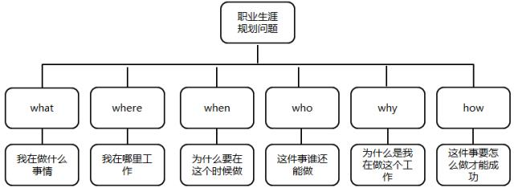
５W1H职业生涯规划问题
（二） 问题探索型
传说北大的门卫，如同古希腊先哲，会问你三个问题：“你是谁？”“从哪里来？”“到哪里去？”
而在电影题材里，这个经典三问也会时常出现，有一部英国电影叫《垃圾箱里的婴儿》写的就是一个弃婴的人生故事。影片主人公April不停的在追寻这三个问题的答案：“我是谁？”“从哪里来？”“到哪里去（生活）？”影片把哲学的思考和流畅的情节结合起来，看起来颇有几分温情脉脉。
现在的时代，一个个村庄已经成为留守儿童的家乡，更多的成年人在自我放逐，人们这个城市走到那个城市，有人要逃离北上广，有人要去大城市寻梦。当你准备出发的时候，不妨用下图所示的结构性思维来思考自己的选择。
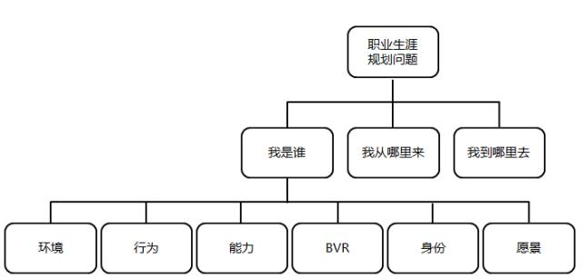
我是谁的职业生涯规划问题
（三）阶段递进型
在网络上有一句流行的话“你现在的生活是由五年前的选择决定 ，你现在的努力决定了你五年后的生活”。
的确，人的一生就象是一株植物，春种夏长秋收冬藏，中国的先贤早就在《齐民要术》中写下了“顺天时，量地利，则用力少而成功多，任情返道，劳而无获。知道在恰当的时候做恰当的事情，就离不开对生涯发展阶段的认知和理解。
生涯发展大师们把人的普遍性职业发展分为这样的几个阶段，以14-25年龄阶段的新员工为例，背熟如下图示，这个模型结构，清晰职业发展的阶梯性任务，对于自己的职场定位应该有事半功倍之效。
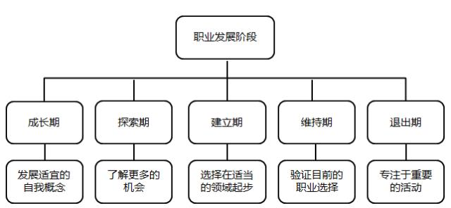
图11－3 职业发展阶段结构图
（四）换位思考型
2014年9月3日，百度发表了《90后洞察报告》，报告中指出，随着时代的进步，九零后享受着父辈之前的人们从没享受过的自由度，就业观是“认得清现实，择业兴趣为上”，对于职场跳槽，有96.15%的人会在条件允许的情况下另谋他就，对于就职单位的选择，个人兴趣高高凌驾于薪资水平和发展空间之上。对于企业的HR们，如何让“小鲜肉”们平衡理想和现实，就成了核心任务。如下图示的结构，可以帮助他们实现换位思考，在个人意愿（我想做的事）能力（我会做的事）任务（我应该做的事）之间形成重合区，使新员工从尝试喜欢现实任务，从中利用能力突破，调整找到自己的兴趣点。
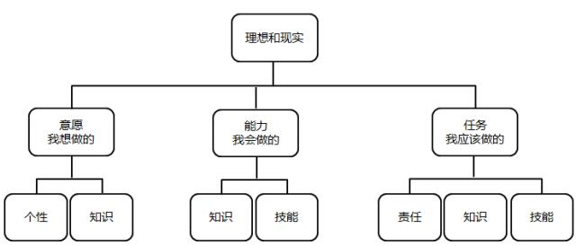
“意愿-能力-任务”结构图

结语：

古往今来的事实证明，那些成功者，既不是最勤奋的人，也不是知识最多的人，而是那些善于思考勇于行动的人。在使用以上工具的时候，我从来也没有否认过生涯的不确定性这一迷人的特点。这些结构性思维的运用的前提是职场人士能够保持积极进取向往未来的心态，它在职业生涯探索的过程中是炼金术而不是金手指，只为勇于探索的人们在个人生涯实践中锦上添花。

